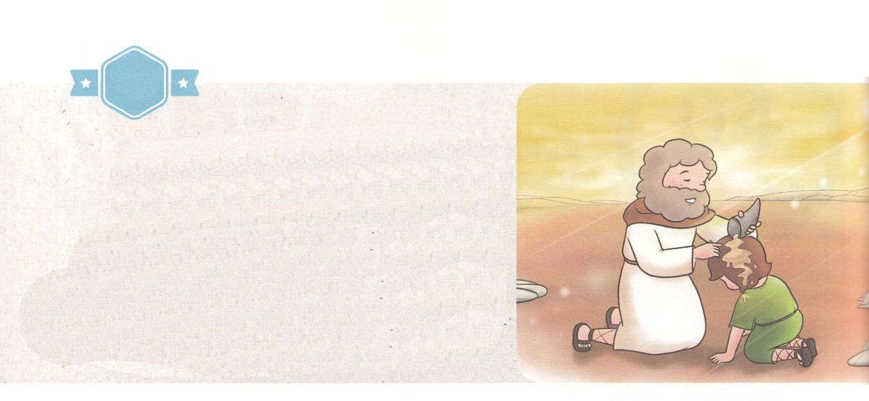

がくいんふくいんか

１か

ダビデのい

**Ⅰサム16:1～13**サムエルはのをり、たちのんでにをそそいだ。のがその、ダビデのにしくった。サムエルはちがってラマへった。（13）

1.ダビデはいときからえていたことがありました（詩78:70～72）

1）とです

2）とです

3）（みことば）、をるです

2.がダビデをばれました（Ⅰサム16:1～13）

1）はダビデがいであったときにばれました

2）はサムエルをして、ダビデに（タラント）になるとらせてくださいました

3）をがれたその日以来、のがダビデの上にしくりました

3.ダビデがサウルといました（Ⅰサム16:23）

1）のとしてサウルのでをきました

2）ダビデがをくと、サウルについていたがれました

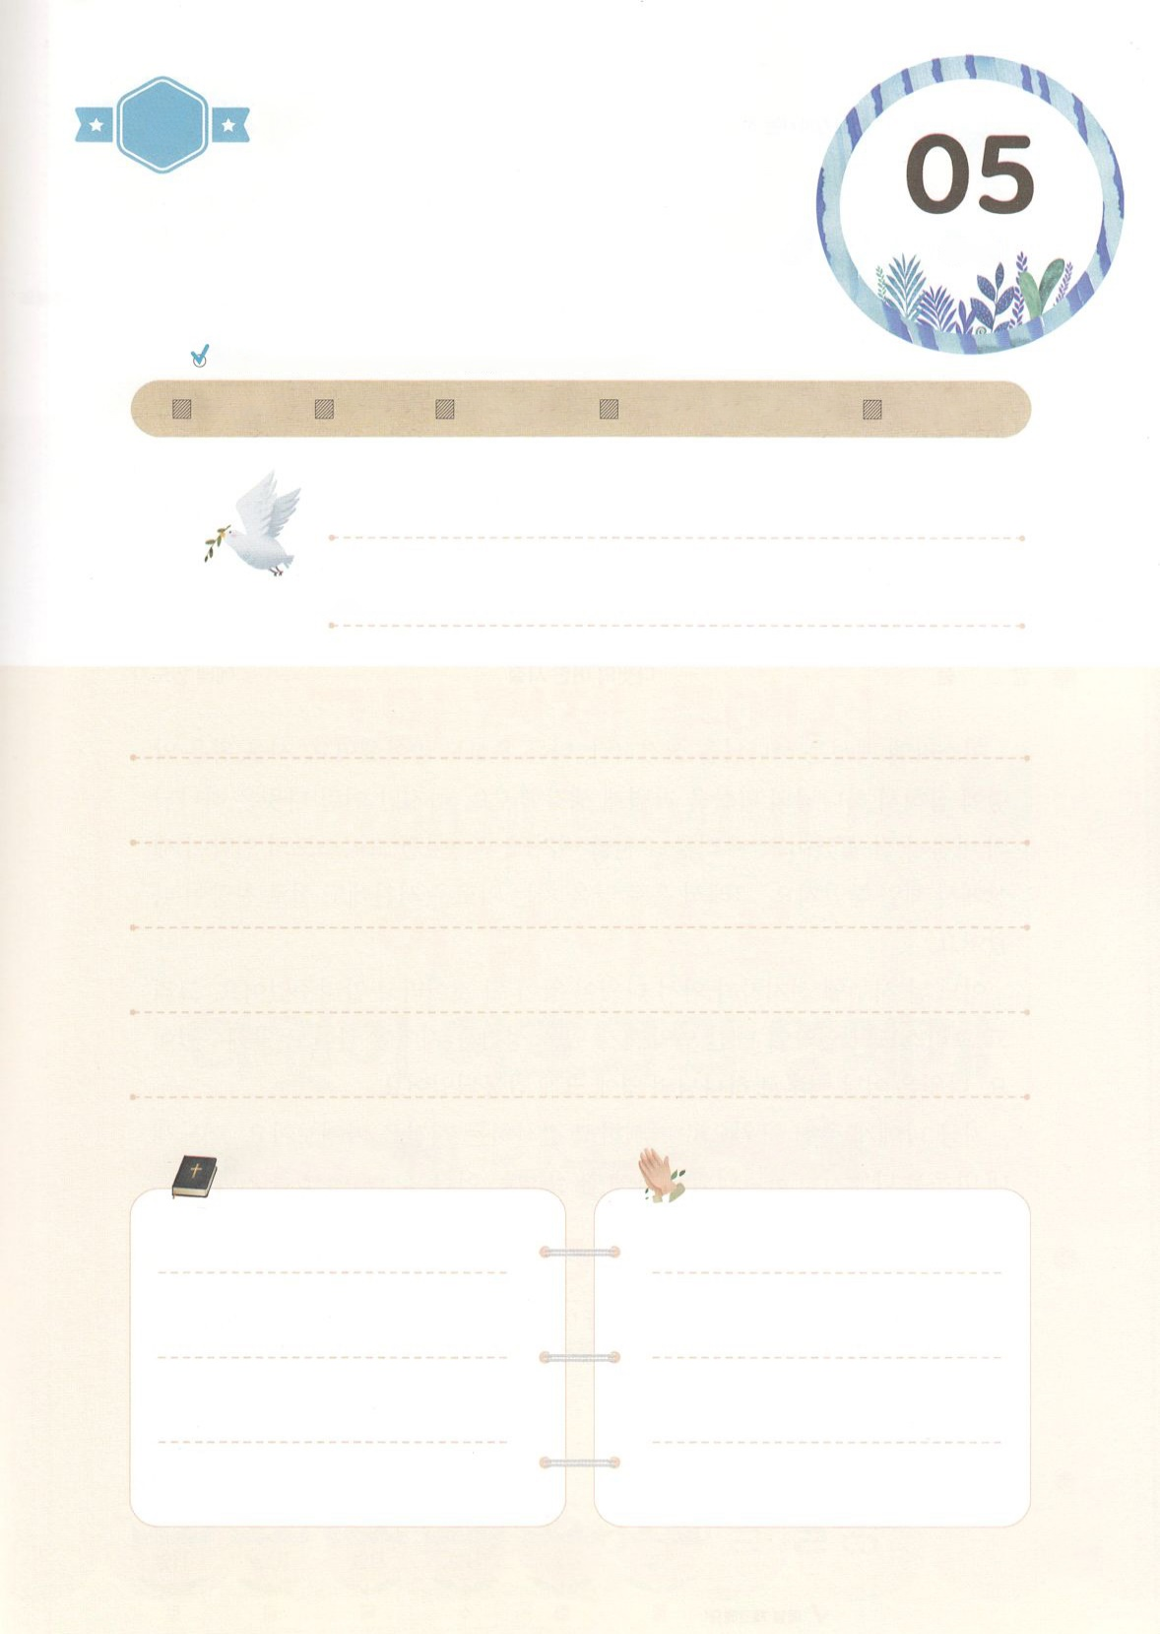

（の）のために、

のをしてをささげみことばを

のにすることまで、すべてがです

れいはい

（）

はですから、をするは、とまことによって

しなければなりません。（ヨハネ4:24）

になものをできたかチェックするのにってください

　　　　　　　＜どものりの＞　をむ

　　　　　　　タイトル

るみことば　　　　　　　　　　のりの

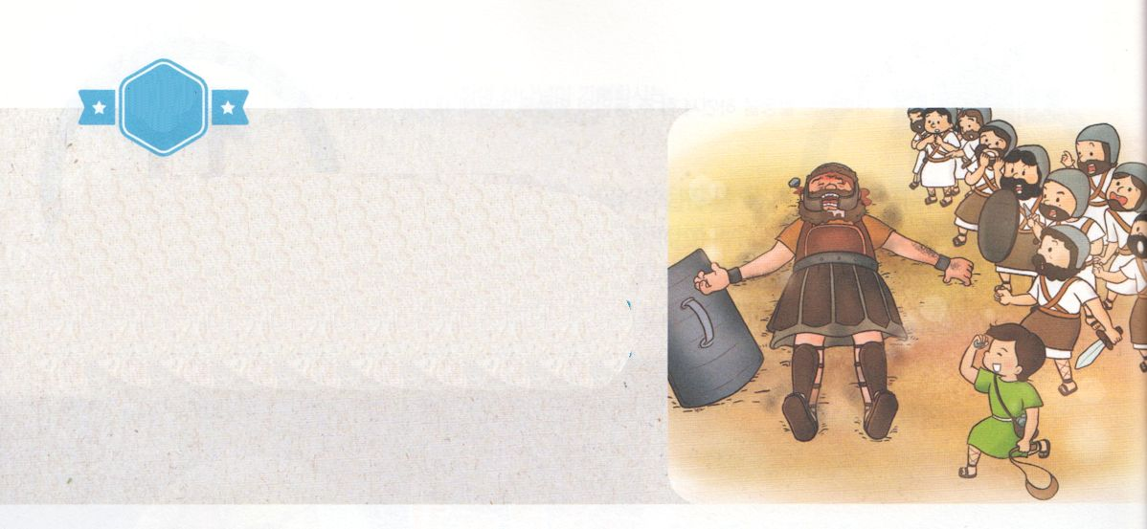

がくいんふくいんか

２か

ダビデの

**Ⅰサム17:1～47**ダビデはペリシテにった。「おまえは、と、と、げをって、にかってるが、は、おまえがなぶったイスラエルのの、ののによって、おまえにちかうのだ。きょう、はおまえをのにされる。はおまえをって、おまえのをからし、きょう、ペリシテののしかばねを、の、のにえる。すべてのは、イスラエルにがおられることをるであろう。このも、がやをわずにうことをるであろう。このいはのいだ。はおまえたちをわれわれのにされる。」 （45～47）

1.ダビデはサミットとしてされました

1）ダビデにのがしくるようになりました（Ⅰサム16:13）

2）ダビデはがれてくほど、にたされました（Ⅰサム16:23）

3）ダビデはのおいをしにきました（Ⅰサム17:18）

2.ダビデとゴリヤテのがありました

1）ダビデはをってにてきました。しかし、たちはだといました

（Ⅰサム17:28～29）

2）ダビデがサウルので、がかれることをによってしました

（Ⅰサム17:35～37）

3）ダビデはゴリヤテとってちました（Ⅰサム17:45～49）

3.ダビデはにしました

1）サウルはダビデをえていなかったので、しました（Ⅰサム17:55～56）

2）ダビデはは「あなたのしもべ、ベツレヘムエッサイのです」とえました

（Ⅰサム17:57～58）



れいはい

（の）のために、

のをしてをささげみことばを

のにすることまで、すべてがです

はですから、をするは、とまことによって

しなければなりません。（ヨハネ4:24）

になものをできたかチェックするのにってください

　　　　　　　＜どものりの＞　をむ

　　　　　　　タイトル

るみことば　　　　　　　　　　のりの

（）

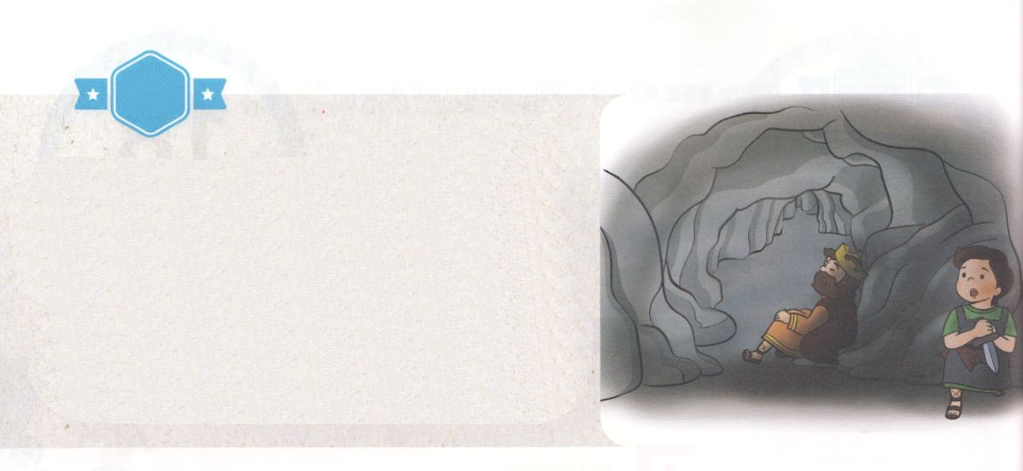

がくいんふくいんか

３か

ダビデの

**詩14:1**　かはので、「はいない」とっている。らはっており、まわしいをなっている。をなうはいない。

1.サウルのはでした

1）サウルはがダビデについてるをいてねたみました（Ⅰサム18:6～8）

2）その、サウルはダビデをいのでるようになりました（Ⅰサム18:9）

3）サウルはにつかれて、をひいていたダビデをそうとしました（Ⅰサム18:10）

2.ダビデはのにいました

1）ダビデはサウルがげたをもけました（Ⅰサム18:10）

2）サウルはダビデをすためににりました（Ⅰサム18:23～29）

3）サウルはがダビデとともにおられることをてれ、いつまでも、ダビデのになりました

（Ⅰサム18:28～30）

4）サウルはダビデにをりました（Ⅰサム19:12～21）

5）ダビデはサウルからげてガテにをしました（Ⅰサム21:10～15）

6）ダビデはサウルからげてエン・ゲディのにきました（Ⅰサム23:1～29）

7）ダビデはサウルからげてハキラのにれました（Ⅰサム26:1～28）

3.ののでもダビデはをほめたたえてしました

1）かはので、「はいない」とっている。（詩14:1）

2）ダビデは「はのい、をかれる」としました。（詩23:1～6）



れいはい

（の）のために、

のをしてをささげみことばを

のにすることまで、すべてがです

（）

はですから、をするは、とまことによって

しなければなりません。（ヨハネ4:24）

になものをできたかチェックするのにってください

　　　　　　　＜どものりの＞　をむ

　　　　　　　タイトル

るみことば　　　　　　　　　　のりの

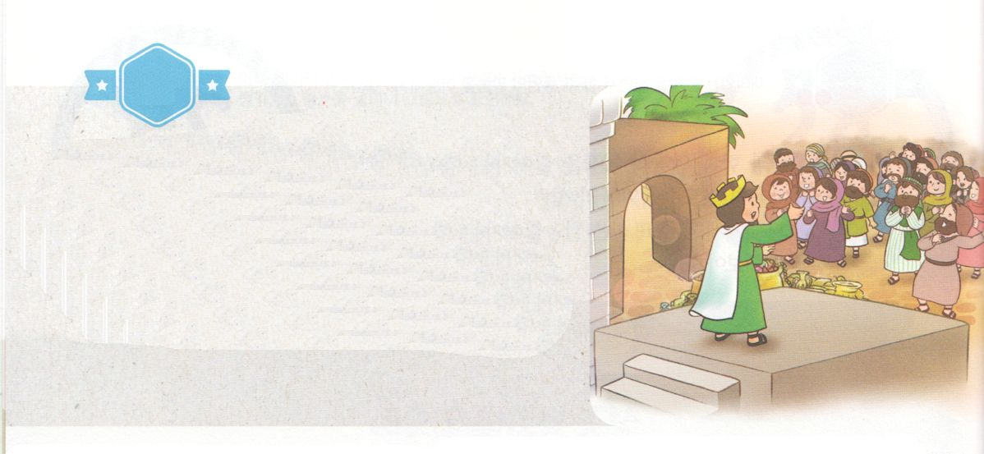

がくいんふくいんか

４か

ダビデの

**Ⅰ歴29:10～14**ダビデはののでをほめたたえた。ダビデはった。「たちのイスラエルの、よ。あなたはとこしえからとこしえまでほむべきかな。よ。さととえとととはあなたのものです。にあるものにあるものはみなそうです。よ。もあなたのものです。あなたはすべてのもののに、かしらとしてあがむべきです。とれはからます。あなたはすべてのもののであられ、にはいとがあり、あなたのによって、すべてがにされ、づけられるのです。、たちの、たちはあなたにし、あなたのえにちたをほめたたえます。まことに、はなのでしょう。のはなのでしょう。このようにみずからんでささげるをっていたとしても。すべてはあなたからたのであり、たちは、からたものをあなたにささげたにすぎません。（10～14）

1.ダビデはのをエルサレムにしました（Ⅱサム6:1～15）

2.ダビデによってイスラエルのはしました（Ⅱサム8:1～18）

3.ダビデはヨナタンのメフィボシェテをしました（Ⅱサム9:1～13）

4.ダビデがきなをしたとき、にをしていめのりをしました

（Ⅱサム11:1～12:14）

5.ダビデのアブシャロムがしました（Ⅱサム13:1～18:5）

6.ダビデがび、エルサレムにしました（Ⅱサム19:1～39）

7.ダビデはそののを、からのどおりにをすることにささげました

（Ⅰ歴29:10～14）



（の）のために、

のをしてをささげみことばを

のにすることまで、すべてがです

れいはい

（）

はですから、をするは、とまことによって

しなければなりません。（ヨハネ4:24）

になものをできたかチェックするのにってください

　　　　　　　＜どものりの＞　をむ

　　　　　　　タイトル

るみことば　　　　　　　　　　のりの